

Veuillez noter qu’il s’agit d’une traduction automatique fournie uniquement pour information. Il ne peut être garanti qu’elle est exacte ou qu’elle est adaptée aux objectifs poursuivis. [17-09-2024]

**LES CHAMBRES DE RECOURS**

**DÉCISION**

**de la deuxième chambre de recours du 6 septembre 2024**

Dans l’affaire R 192/2024-2

|  |  |
| --- | --- |
| **HERMES INTERNATIONAL** |  |
| 24, rue du Faubourg Saint-Honoré 75008 Paris  France | Titulaire de l’enregistrement international/requérante |

représentée par DUCLOS, THORNE, MOLLET-VIEVILLE ET ASSOCIES, 164, rue du Faubourg Saint-Honoré, 75008 Paris (France)

contre

|  |  |
| --- | --- |
| **Markus Bennemann** |  |
| Aspastraße 47  59394 Nordkirchen  Allemagne | Demanderesse en nullité/défenderesse |

représentée par SKW SCHWARZ RECHTSANWÄLTE, Mörfelder Landstr. 117, 60598, Francfort-sur-le-Main (Allemagne)

Recours concernant la procédure d’annulation no 55 041 C (enregistrement international désignant l’UE no 1 325 552)

LA DEUXIÈME CHAMBRE DE RECOURS

composée de S. Stürmann (président), K. Guzdek (rapporteur) et H. Salmi (membre)

Greffier: H. Dijkema rend le présent

Langue de procédure: Anglais

06/09/2024, R 192/2024-2, H (fig.)

Veuillez noter qu’il s’agit d’une traduction automatique fournie uniquement pour information. Il ne peut être garanti qu’elle est exacte ou qu’elle est adaptée aux objectifs poursuivis. [17-09-2024]

**Décision**

**Résumé des faits**

1. Par un enregistrement international désignant l’UE (ci-après l’ «enregistrement international»), HERMES INTERNATIONAL (ci-après la «titulaire de l’enregistrement international») a sollicité l’enregistrement de la marque figurative

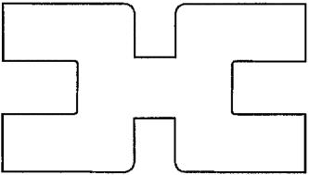

pour les produits suivants:

Classe 25: *Vêtements pour hommes, femmes et enfants, bottes, souliers, pantoufles, accessoires vestimentaires pour hommes, femmes et enfants, à savoir chapeaux, casquettes, bonnets, gants (habillement), cravates (habillement), foulards, carrés de poche, écharpes, châles, chaussettes, bas, collants, bretelles, anneaux de foulards.*

1. La marque a été déposée et enregistrée le 8 septembre 2016.
2. Le 30 décembre 2016, la marque a été republiée par l’Office.
3. Le 13 juin 2022, Markus Bennemann (ci-après la «demanderesse en annulation») a déposé une demande en déchéance à l’encontre de la marque enregistrée pour tous les produits précités.
4. Les motifs de la demande en déchéance étaient ceux visés à l’article 58, paragraphe 1, point a), du RMUE.
5. Par décision rendue le 28 novembre 2023 (ci-après, «la décision attaquée»), la division d’annulation a fait droit à la demande en déchéance. Elle a notamment motivé sa décision comme suit:
   * La titulaire de l’enregistrement international devait prouver l’usage sérieux de l’enregistrement international contesté pour la période allant du 13 juin 2017 au 12 juin 2022 inclus.
   * Les éléments de preuve à prendre en considération sont les suivants:

DTMV 3: captures d’écran de produits d’Hermès tirées du site [www.hermes.com](http://www.hermes.com/) de:

ovamp de chaussures en forme de lettre «H» stylisée;

ochemises portant sur leur face une lettre «H» stylisée SURPIQURE de la même couleur que le t-shirt;

06/09/2024, R 192/2024-2, H (fig.)

Veuillez noter qu’il s’agit d’une traduction automatique fournie uniquement pour information. Il ne peut être garanti qu’elle est exacte ou qu’elle est adaptée aux objectifs poursuivis. [17-09-2024]

oanneaux pour écharpes en forme de lettre «H» stylisée;

oun chapeau.

* + Les produits ont leur propre référence produit. Chaque référence est mentionnée sur les factures produites dans les pièces DTMV 5 à la DTMV 28.4:

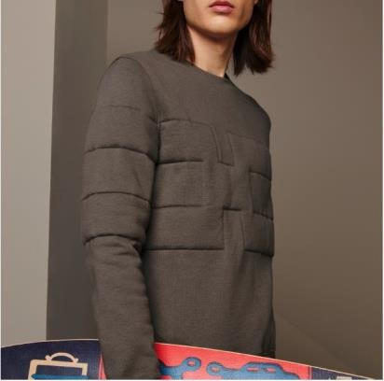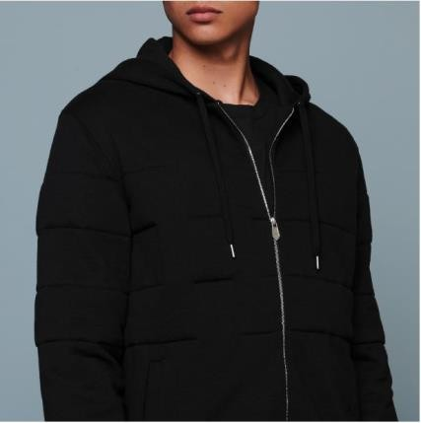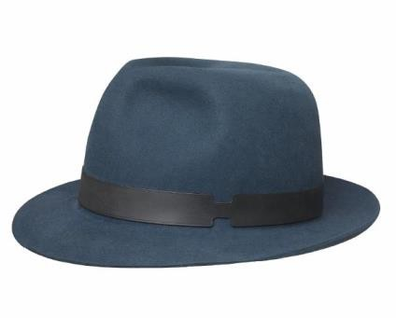

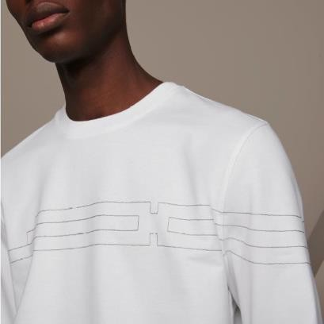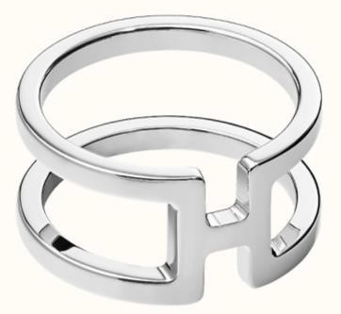

* + Factures:
    - DTMV 5 à 28.4: copies de factures datées de 2017 à 2022:
      * la plupart concernent différents types de chaussures;
      * certaines d’entre elles font référence à des chemises (DTMV 8.8, 8.9, 14.12, 13, 20.6 à 20.20, 21.6 à 21.10, etc.);

06/09/2024, R 192/2024-2, H (fig.)

Veuillez noter qu’il s’agit d’une traduction automatique fournie uniquement pour information. Il ne peut être garanti qu’elle est exacte ou qu’elle est adaptée aux objectifs poursuivis. [17-09-2024]

* + - * certains d’entre eux font référence à des anneaux pour écharpes (DTMV 8.13 à 8.17, DTMV 9.18 à 9.20, DTMV 14.14 à 14.17, etc.);
      * l’un d’eux concerne un chapeau (DTMV 24.5).
  + Articles de presse (généralement reproduisant différents modèles de chaussures avec des colliers ayant la forme d’une lettre «H» stylisée):
    - DTMV 5.4: publié dans le magazine MADAME-AIRFRANCE daté de 2017;
    - DTMV 6.3: publié dans le magazine français GRAZIA (29/06/2018-29/06/2018);
    - DTMV 6.4: publié sur le site web [www.hellocoton.fr](http://www.hellocoton.fr/) daté de 2018

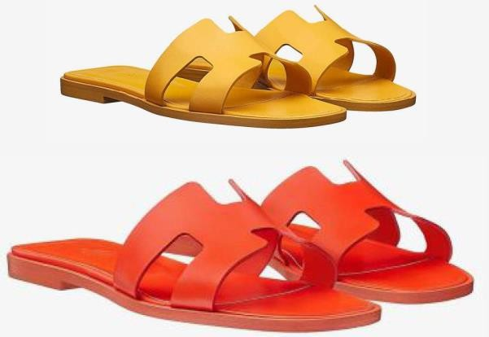;

* + - DTMV 7.3: du site Internet [www.vogue.fr](http://www.vogue.fr/) intitulé «12 sandales pour une allure sans fausse note» datée de 2019;
    - DTMV 8.2: du magazine français ELLE (12/06/2020);
    - DTMV 8.3: extrait du site web [www.vanityfair.fr](http://www.vanityfair.fr/) (16/07/2020)

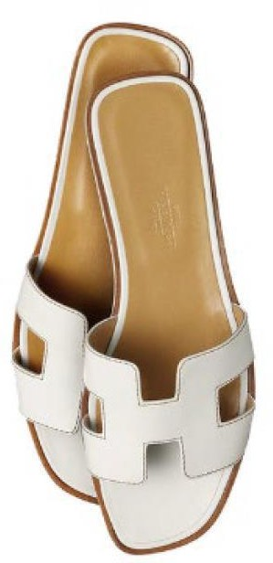 ;

* + - DTMV 8.5: du magazine français *POINT DE VUE* (septembre 2022);
    - DTMV 9.1: publié sur le site web [www.missudetteandco.com](http://www.missudetteandco.com/) (23/04/2021) montrant 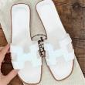

;

06/09/2024, R 192/2024-2, H (fig.)

Veuillez noter qu’il s’agit d’une traduction automatique fournie uniquement pour information. Il ne peut être garanti qu’elle est exacte ou qu’elle est adaptée aux objectifs poursuivis. [17-09-2024]

* + - DTMV 9.4: publié dans la revue ELLE (13/08/2021);
    - DTMV 9.5: du magazine MADAME FIGARO (24-25/09/2021);
    - DTMV 9.7: (en français) du site [www.cosmopolitan.fr](http://www.cosmopolitan.fr/) (06/12/2021);
    - DTMV 10.3: (en français) du site [www.vogue.fr](http://www.vogue.fr/) (24/03/2022);
    - DTMV 10.5: (en français) du site [www.vogue.fr](http://www.vogue.fr/) (09/05/2022);
    - DTMV 10.6: (en français) du site [www.nuagemode.fr](http://www.nuagemode.fr/) (09/05/2022);
    - DTMV 10.9: du magazine GQ publié en français (2022 juin);
    - DTMV 11: du journal allemand DIE HARKE (10/06/2017)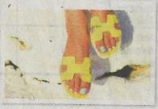;
    - DTMV 12.2 et 12.3: du magazine COSMO@WORK (juin et juillet 2018);
    - DTMV 12.5: du magazine TEXTILWIRSTSCHAT (09/08/2018);
    - DTMV 13.5: du magazine MADAME (septembre 2019);
    - DTMV 14.3: du magazine GRAZIA (23/07/2019);
    - DTMV 14.4: de la revue ELLE publiée (octobre 2020);
    - DTMV 15.3: de plus près du magazine (juin 2021);
    - DTMV 15.4: du magazine BARBARA (2021 juillet);
    - DTMV 15.5: du magazine PLAYBOY (juillet 2021);
    - DTMV 15.6: du magazine ELLE (juillet 2021);
    - DTMV 15.9: du magazine WOMEN S HEALTH (octobre 2021);
    - DTMV 16: du magazine FLAIR MENDADORI (janvier 2022);
    - DTMV 16.2: du magazine HARPER S Bazaar (janvier 2022);
    - DTMV 16.3: du magazine GLAMOUR (janvier 2022);
    - DTMV 16.4: du magazine MADAME (mars 2022);
    - DTMV 16.6: du magazine PETRA (mars 2022);
    - DTMV 16.7: du magazine Brune (mars 2022);
    - DTMV 16.9: du magazine ELLE (2022 mai);
    - DTMV 17: du magazine VOGUE (mars 2017);

06/09/2024, R 192/2024-2, H (fig.)

Veuillez noter qu’il s’agit d’une traduction automatique fournie uniquement pour information. Il ne peut être garanti qu’elle est exacte ou qu’elle est adaptée aux objectifs poursuivis. [17-09-2024]

* + - DTMV 17.2: du magazine Marie-Claire (septembre 2017);

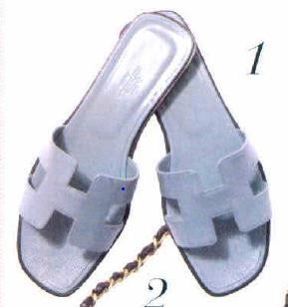

* + - DTMV 18.3: du magazine VOGUE (2018 juin);
    - DTMV 18.4: du magazine HOLA (25/07/2018);
    - DTMV 18.5: du magazine YODONA (28/07/2018);
    - DTMV 18.6: du magazine AR (28/07/2022);
    - DTMV 18.7: du magazine FASHION — HOLA! (Juillet 2018);
    - DTMV 19.3: du magazine vanity FAIR (2019 juin);
    - DTMV 19.4: du magazine vanity FAIR (2019 juin);
    - DTMV 19.5: du magazine VOGUE (août 2019);
    - DTMV 20.4: du magazine HOLA (02/09/2020);
    - DTMV 21.3: du magazine ELLE (2021 juin);
    - DTMV 21.4: du magazine TFVA (2021 juin). Rapport annuel
    - DTMV 29: extraits du rapport annuel 2021 d’Hermès. La jurisprudence
    - DTMV 30: 06/06/2019, 223/18-P, DEVICE OF A CROSS ON A SPORT SHOE SIDE (fig.), EU:C:2019:471.
    - DTMV 31: 19/06/2019, 21 342 c, H (marque fig.).

Informations supplémentaires

* + - DTMV 32: informations détaillées sur les factures.

06/09/2024, R 192/2024-2, H (fig.)

Veuillez noter qu’il s’agit d’une traduction automatique fournie uniquement pour information. Il ne peut être garanti qu’elle est exacte ou qu’elle est adaptée aux objectifs poursuivis. [17-09-2024]

* + Il n’existe aucune preuve de l’usage pour les produits suivants:

Classe 25: *Bottes, pantoufles, accessoires vestimentaires pour hommes, femmes et enfants, à savoir casquettes, bonnets, gants (habillement), cravates, ceintures (habillement), écharpes, pochettes, écharpes, châles, chaussettes, bas, collants, bretelles, vêtements pour hommes, femmes et enfants, à l’exception des chemises.*

* + 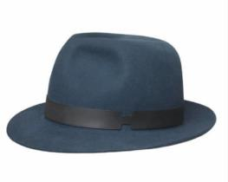Les éléments de preuve relatifs aux *chapeaux* tels qu’ils figurent dans l’image

suivante , outre le fait qu’ils sont constitués d’une seule facture, qui ne constitue pas en soi une importance suffisante de l’usage, ne montrent manifestement pas la marque contestée telle qu’enregistrée.

* + Les éléments de preuve montrant des *chemises* présentent une couture, parfois de la même couleur que le tissu, et sont donc à peine visibles

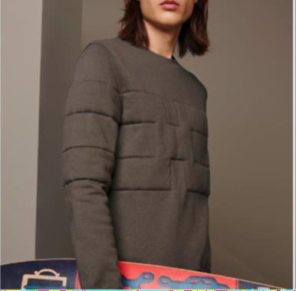. Plus important encore, lorsque la marque est apposée sur les produits, elle n’est pas utilisée telle qu’enregistrée car les lignes ne reproduisent pas la lettre «H» stylisée de manière reconnaissable et se poursuivent par des lignes qui s’étendent même aux manches. La marque n’est pas utilisée telle qu’enregistrée pour ces produits étant donné qu’elle n’est pas identifiable comme un élément indépendant.

* + En ce qui concerne les chaussures et les anneaux pour écharpes, l’enregistrement international contesté n’est pas utilisé en tant que marque.
  + Lorsque la marque contestée est reproduite en tant que forme d’un produit ou partie de la forme d’un produit, elle n’est pas utilisée «pour des produits ou des services». Inversement, il peut y avoir usage «pour des produits» lorsqu’un signe est apposé sur des produits.

06/09/2024, R 192/2024-2, H (fig.)

Veuillez noter qu’il s’agit d’une traduction automatique fournie uniquement pour information. Il ne peut être garanti qu’elle est exacte ou qu’elle est adaptée aux objectifs poursuivis. [17-09-2024]

* + L’enregistrement international contesté a été jugé distinctif en tant que signe figuratif, mais il aurait pu ne pas être considéré comme distinctif en tant que marque tridimensionnelle pour des chaussures ou des parties de chaussures, tel qu’il est considéré comme une partie supérieure des chaussures, mais il ne présente qu’une variation des formes de base communément utilisées et ne s’écarte pas de manière significative de la norme industrielle.
  + L’usage exclusif en tant que forme de produits aurait pour conséquence la fourniture de droits exclusifs et éventuellement permanents qu’une marque confère de servir à prolonger indéfiniment la vie d’autres droits de PI, tels que des brevets ou des dessins ou modèles, que le législateur de l’Union a entendu soumettre à des délais limités.
  + Les éléments de preuve ne sont pas en soi appropriés pour prouver la renommée de la marque contestée, étant donné qu’ils ne permettent même pas de prouver que la marque contestée a fait l’objet d’un usage sérieux en tant que marque.
  + Étant donné que la nature de l’usage et/ou l’importance de l’usage n’a pas été établie, il n’est pas nécessaire d’entrer dans les autres conditions.
  + La titulaire de l’enregistrement international n’a prouvé l’usage sérieux de la marque contestée pour aucun des produits pour lesquels elle est enregistrée.

1. Le 24 janvier 2024, HERMES INTERNATIONAL a formé un recours contre la décision attaquée, demandant que celle-ci soit annulée dans son intégralité. Le mémoire exposant les motifs du recours a été reçu le 27 mars 2024.
2. Dans son mémoire en réponse reçu le 19 juin 2024, la demanderesse en nullité a demandé le rejet du recours.
3. Le 1 juillet 2024, la titulaire de l’enregistrement international a demandé une deuxième série d’observations.
4. Le 16 août 2024, le greffe des chambres de recours a informé les parties, sur instruction du rapporteur, que la demande était rejetée.

**Moyens et arguments des parties**

1. Les arguments soulevés par la titulaire de l’enregistrement international dans le mémoire exposant les motifs du recours peuvent être résumés comme suit:
   * Les produits de l’opposante appartiennent à l’industrie du luxe et ses produits sont généralement onéreux. Par conséquent, le public pertinent fera preuve d’un degré d’attention plus élevé à l’égard des produits pertinents.
   * Depuis de nombreuses années, l’opposante utilise la lettre «H» comme un symbole pour identifier ses articles auprès du public, et en particulier du public européen (par exemple, DTMV 10.9).

06/09/2024, R 192/2024-2, H (fig.)

Veuillez noter qu’il s’agit d’une traduction automatique fournie uniquement pour information. Il ne peut être garanti qu’elle est exacte ou qu’elle est adaptée aux objectifs poursuivis. [17-09-2024]

* + Plus particulièrement, depuis plus de 25 ans, l’opposante a créé, conçu et commercialisé une paire de sandales féminines, caractérisée par une découpe distinctive sur le vamp (partie frontale des sandales), représentant une grande lettre stylisée «H» en une seule pièce.
  + Les consommateurs peuvent identifier l’origine de ce modèle de sandales, même lorsqu’ils sont portés, grâce à la grande lettre stylisée «H».

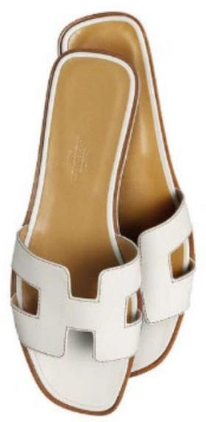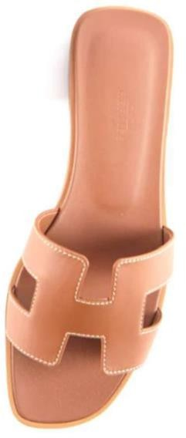

*Modèle de sandales ORAN d’Hermès*

* + Ce «H» stylisé a été adapté sur le vamp (partie supérieure) d’autres modèles de chaussures, comme des sandales (pour femmes et hommes), des mules, des espadrilles et des ballerinas, ainsi que des articles vestimentaires et des accessoires de mode, par exemple:

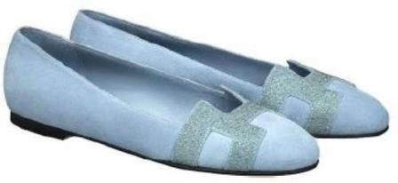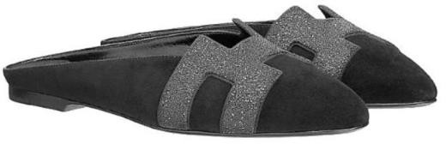

Modèle NICE Modèle ROXANE

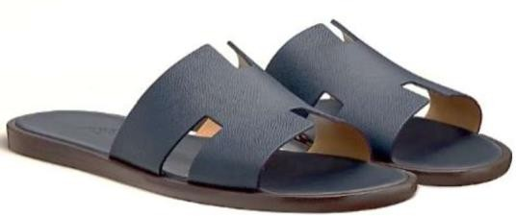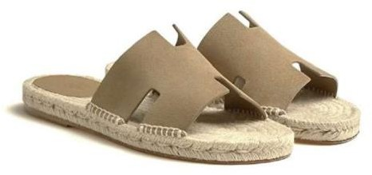

Modèle Izmir Modèle ANTIGUA

06/09/2024, R 192/2024-2, H (fig.)

Veuillez noter qu’il s’agit d’une traduction automatique fournie uniquement pour information. Il ne peut être garanti qu’elle est exacte ou qu’elle est adaptée aux objectifs poursuivis. [17-09-2024]

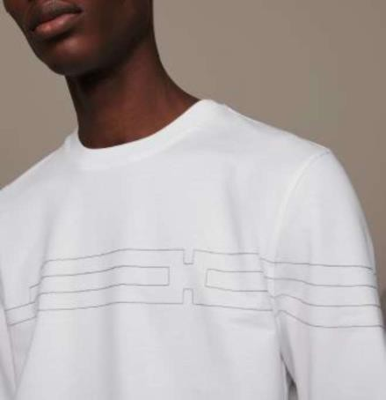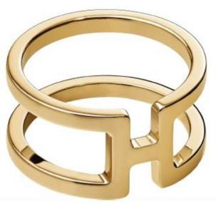

T-shirt SURPIQURE H Anneau pour foulards CARRE H EN Rond

* + Ces articles bénéficient d’un réel succès auprès du public (y compris les clients d’Hermès), comme en témoignent de nombreuses factures produites par la demanderesse en nullité, ainsi que de divers articles, notamment ceux publiés par la presse spécialisée (DTMV 5 à DTMV 29).
  + De nos jours, ces sandales, et le modèle ORAN en particulier, sont considérés à l’unanimité par les professionnels et les consommateurs intéressés comme

«emblèmes» Hermès, comme on peut le voir examiner les pièces DTMV 9.1,

10.9 et 34, par exemple.

* + La titulaire de l’enregistrement international présente un avis écrit du professeur Jérôme Passa et une enquête montrant les normes industrielles et la perception des colliers sandales par les consommateurs (DTMV 43 à DTMV 44 bis).
  + L’enquête jointe en annexe DTMV 44 confirme que le «H» stylisé est utilisé publiquement et constamment depuis plus de 25 ans et est perçu par les consommateurs comme un signe capable de distinguer l’origine des produits sur lesquels il est utilisé.
  + Dans la décision finale no 21 342C du 19 juin 2019, la division d’annulation a rejeté une demande en nullité fondée sur des motifs absolus contre l’enregistrement international contesté.
  + Le 8 février 2023, la High Court of Delhi (Inde) a décidé que le  signe méritait de jouir du statut spécifique des marques notoirement connues, rarement accordé aux signes figuratifs (DTMV 34).
  + Cette notoriété du signe s’applique également à l’UE où Hermès réalise environ plus de 20 % de son chiffre d’affaires, comme en témoigne l’enquête menée par Hermès (DTMV 44).
  + Les factures produites par la titulaire de l’enregistrement international doivent être lues en association avec le DTMV 3 (énumération des articles d’Hermès portant la marque contestée et identifiés par leurs références internes), DTMV 4

06/09/2024, R 192/2024-2, H (fig.)

Veuillez noter qu’il s’agit d’une traduction automatique fournie uniquement pour information. Il ne peut être garanti qu’elle est exacte ou qu’elle est adaptée aux objectifs poursuivis. [17-09-2024]

et DTMV 4 bis (listant les magasins Hermès avec leurs codes d’identification internes). Ce point est expliqué plus en détail dans la DTMV 32.

* + Il incombe à la demanderesse en nullité de démontrer que l’usage pour des chaussures et des anneaux d’écharpe soumis par la titulaire de l’enregistrement international ne constitue pas un usage sérieux. Toutefois, la demanderesse en nullité s’est contentée de produire un élément de preuve (Anlage 1) ainsi que l’allégation selon laquelle le signe figuratif est utilisé sous une forme modifiée sur les produits eux-mêmes. La demanderesse en nullité n’a produit aucun élément de preuve à l’appui de son allégation selon laquelle la partie supérieure des chaussures n’est qu’une variante des formes courantes de base qui ne sont pas facilement reconnaissables et qui ne s’écartent pas de la norme industrielle.
  + La décision attaquée viole les droits de la défense de la titulaire de l’enregistrement international. La titulaire de l’enregistrement international n’a pas été mise en mesure d’examiner les arguments retenus par la division d’annulation dans sa décision et qui n’ont pas été étayés par la demanderesse en nullité.
  + Contrairement aux conclusions de la division d’annulation, la forme d’un produit peut, conformément à l’article 4 du RMUE, distinguer des produits et services et, par conséquent, fonctionner comme une marque (DTMV 45 et DTMV 46).
  + L’appréciation de la division d’annulation remet effectivement et indûment en cause la validité de l’enregistrement international contesté, bien que, dans sa décision dans la procédure parallèle no 21 342C, la division d’annulation ait conclu que la marque était distinctive (DTMV 31);
  + L’utilisation d’une marque figurative n’est pas une exigence pertinente selon laquelle elle doit être apposée sur un produit (DTMV 43 et DTMV 43 bis).
  + La Cour de justice a simplement relevé que la position, les marques figuratives ou tridimensionnelles ont en commun le fait qu’elles sont liées à la «surface d’un produit», qui, par rapport aux produits en cause, est comprise comme le visage visible du produit (DTMV 47).
  + L’enregistrement international contesté est utilisé en relation avec la surface du produit, sur le vamp (partie supérieure), et donc sur une surface visible pour les consommateurs, lui permettant de jouer son rôle distinctif, comme le confirme l’enquête produite par la titulaire de l’enregistrement international (DTMV 44 et DTMV 44 bis).

06/09/2024, R 192/2024-2, H (fig.)

Veuillez noter qu’il s’agit d’une traduction automatique fournie uniquement pour information. Il ne peut être garanti qu’elle est exacte ou qu’elle est adaptée aux objectifs poursuivis. [17-09-2024]

* + En ce qui concerne les produits suivants, la marque contestée est effectivement apposée sur les produits pertinents:

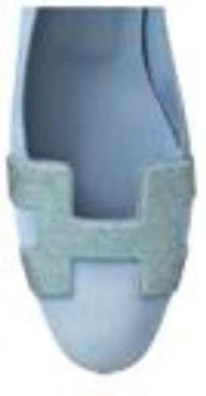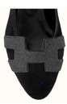

Extrait de DTMV 3

* + Le critère de divergence significative par rapport aux pratiques industrielles ne devrait pas être pris en considération aux fins de l’appréciation de l’usage sérieux.
  + Toutefois, une recherche parmi les concurrents de l’opposante (DTMV 48) et des articles de presse (DTMV 6.3, DTMV 7.3, DTMV 8.5, DTMV 9.5, DTMV 9.7,

DTMV 13.5, DTMV 15.5, DTMV 15.6, DTMV 16.2, DTMV 17, DTMV 17.2,

DTMV 18.3 et DTMV 18.6) montre que la combinaison de composants du signe contesté n’existe pas dans le secteur des chaussures de luxe. Par conséquent, le signe diverge de la norme industrielle dans le secteur de la chaussure.

* + Dans le secteur des sandales de luxe, de nombreux concurrents utilisent comme marques les colliers de leurs chaussures.
  + La division d’annulation n’a manifestement pas vu l’image figurant à la page 3 de la pièce DTMV 6.3, qui montre qu’aucune des sandales n’a le même vamp (partie supérieure) que le modèle ORAN.
  + Une enquête sur la perception des pôles de sandales par le public français, réalisée par l’opposante (DTMV 44 et DTMV 44 bis), confirme qu’une partie significative du public pertinent reconnaît l’origine des sandales sur la base de l’apparence de leurs vamps.
  + En ce qui concerne les t-shirts et sweat-shirts, le signe, même lorsqu’il est reproduit en tone-sur-le ton, reste clairement identifiable et perceptible dans la mesure où le contour de ses contours est défini par une pellicule de haut niveau, ce qui a pour effet de le mettre en valeur et de le distinguer du reste, comme on peut le voir, par exemple, sur le T-shirt représenté à la page 19 de la pièce DTMV 3.
  + Le fait que les lignes du signe ne soient pas délimitées n’altère pas de manière significative le caractère distinctif du signe. La lettre «H» stylisée est perceptible dans la mesure où les éléments caractéristiques essentiels restent perceptibles.

06/09/2024, R 192/2024-2, H (fig.)

Veuillez noter qu’il s’agit d’une traduction automatique fournie uniquement pour information. Il ne peut être garanti qu’elle est exacte ou qu’elle est adaptée aux objectifs poursuivis. [17-09-2024]

* + Les références de produits pertinentes figurant sur les factures font référence à la lettre «H», comme le montrent les factures soumises dans le cadre des débats (DTMV 8.8 à 8.17, 9.10 à 9.21, 14.6 à 14.17, 15.10 à 15.9, 20.6 à 20.20, 21.16 à

26, 9 et 27.5 à 27.16).

* + Les modifications apportées au signe reproduit sur les produits en cause, qui s’expliquent essentiellement par des considérations artistiques, n’altèrent pas son caractère distinctif.

1. Les arguments soulevés par la demanderesse en nullité en réponse au recours peuvent être résumés comme suit.
   * La marque contestée n’a pas fait l’objet d’un usage sérieux pendant une période ininterrompue de cinq ans.
   * La titulaire de l’enregistrement international n’a produit que des preuves de l’usage allégué pour des sandales, des chaussures, un anneau (qui n’est pas un produit mentionné dans la classe 25 de l’enregistrement) et un chapeau. En outre, pour un vêtement pour femmes et trois vêtements pour hommes.
   * Elle ne produit aucun élément de preuve ni même allègue un usage de sa marque pour les produits suivants:

*Vêtements pour enfants; bottes; accessoires vestimentaires pour hommes, femmes et enfants, à savoir casquettes, bonnets, gants (habillement), cravates, ceintures (habillement), écharpes, pochettes, écharpes, châles, chaussettes, bas, collants, bretelles, bagues de foulard.*

* + Les éléments de preuve supplémentaires produits dans le cadre du recours (avis écrit et étude de marché) doivent être écartés. Elle est, à première vue, dénuée de pertinence pour l’issue de l’affaire.
  + Les chambres de recours sont suffisamment qualifiées et capables d’apprécier les aspects juridiques de la présente affaire. L’appréciation juridique de l’affaire par un professeur d’université n’est pas nécessaire.
  + L’étude de marché ne contient aucune information pertinente concernant la marque contestée. Elle montre seulement que 59 % des personnes interrogées pensaient pouvoir associer le dessin ou modèle global des sandales à leur origine. Toutefois, cela n’est pas pertinent pour la question de l’usage de la marque contestée.
  + Si l’on examine les éléments de preuve et, en particulier, les différents modèles de chaussures présentés et référencés par la titulaire de l’enregistrement international, la marque contestée n’est pas clairement perceptible et ne peut donc être identifiée par le consommateur pertinent.
  + S’il peut ne pas être nécessaire que la marque soit apposée sur les produits eux- mêmes, il n’en reste pas moins nécessaire que la marque soit utilisée conformément à sa fonction essentielle, qui est de garantir l’identité d’origine des produits ou des services pour lesquels elle est enregistrée.

06/09/2024, R 192/2024-2, H (fig.)

Veuillez noter qu’il s’agit d’une traduction automatique fournie uniquement pour information. Il ne peut être garanti qu’elle est exacte ou qu’elle est adaptée aux objectifs poursuivis. [17-09-2024]

* + Le signe est perçu comme une partie supérieure ornementale d’une chaussure et montre uniquement une variation des formes de base communément utilisées pour des sandales qui ne s’écartent pas de manière significative de la norme industrielle. Les consommateurs ne sont pas habitués à percevoir les formes des pièces de produits comme des marques.
  + Les consommateurs sont habitués au fait que le support est régulièrement tenu par deux lanières lorsqu’il s’agit de la conception de sandales. Ces deux (ou plusieurs) lanières sont souvent reliées l’une à l’autre, croisées, font parallèles l’une à l’autre ou forment toute forme promise de soutien lorsqu’elles marchent avec les sandales. Les consommateurs n’associent donc ce dessin qu’à l’aspect d’un design, mais pas que la disposition et la forme des lanières indiquent à elles seules l’origine des produits et qu’elles proviennent d’une entreprise déterminée.
  + La demanderesse en nullité produit les captures d’écran suivantes à titre d’exemple:

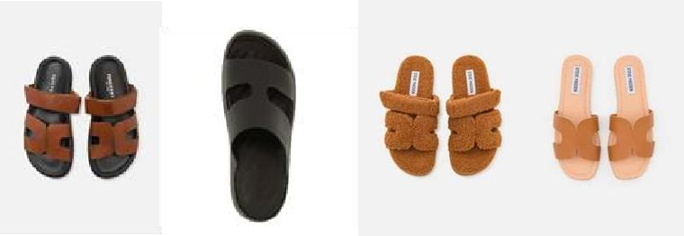

* + Sur les sandales de la titulaire de l’enregistrement international, la lettre «H» n’est plus perçue comme un «H», mais plutôt comme deux lanières reliées en leur milieu.
  + Un grand nombre de consommateurs ne reconnaîtront probablement pas la lettre

«H» lorsqu’ils regarderont les sandales de la titulaire de l’enregistrement international.

* + Les consommateurs moyens n’ont pas pour habitude de présumer l’origine des produits en se fondant sur leur forme.
  + Les lanières et la marque contestée ne diffèrent pas de manière significative de la forme la plus couramment prise par des sandales ou des bagues.
  + La titulaire de l’enregistrement international présente des sandales montrant ou non clairement les marques de Louis Vuitton, Valentino, Fendi, Gucci et Dolce télétravail Gabbana sur la chaussure. Contrairement aux sandales de la titulaire de l’enregistrement international, ces signes ne sont absolument pas déterminants pour la forme de la sandale. L’usage de ces marques rappelle davantage l’usage

«classique» de marques sur des chaussures ou des vêtements (par exemple, en tant qu’empreinte). Cet usage n’est toutefois pas comparable aux preuves de l’usage produites par la titulaire de l’enregistrement international.

06/09/2024, R 192/2024-2, H (fig.)

Veuillez noter qu’il s’agit d’une traduction automatique fournie uniquement pour information. Il ne peut être garanti qu’elle est exacte ou qu’elle est adaptée aux objectifs poursuivis. [17-09-2024]

* + Dans ces exemples, les logos et marques sont clairement perceptibles. Or, tel n’est pas le cas de la marque contestée. Il n’existe pas non plus de preuve que l’usage par les autres entreprises satisfait aux conditions d’un usage sérieux d’une marque.

**Motifs**

1. Le recours est conforme aux dispositions des articles 66 et 67 et de l’article 68, paragraphe 1, du RMUE. Il est recevable.

*Éléments de preuve présentés pour la première fois devant la chambre de recours*

1. Conformément à l’article 27, paragraphe 4, du RDMUE et à l’article 54, paragraphe 1, du règlement de procédure des chambres de recours (règlement de procédure des chambres de recours), la chambre de recours ne peut accepter des faits invoqués ou des preuves produites pour la première fois devant elle que si ces faits et preuves répondent à deux exigences. Premièrement, il doit être établi qu’ils semblent, à première vue, pertinents pour l’issue de l’affaire. Deuxièmement, il doit être établi que ces faits et arguments n’ont pas été présentés en temps utile pour des raisons valables, en particulier lorsqu’ils ne font que compléter des faits et des preuves pertinents qui avaient déjà été présentés en temps utile ou sont présentés pour contester les conclusions tirées ou examinés d’office par la première instance dans la décision objet du recours.
2. Dans le cadre du recours, la titulaire de l’enregistrement international a produit les éléments de preuve supplémentaires suivants:

* DTMV 32: Explication des caractéristiques d’un échantillon de facture.
* DTMV 33: Une copie de la décision attaquée.
* DTMV 34: Jugement de la High Court of Delhi (Inde) du 8 février 2023, déclarant la marque contestée comme une marque notoirement connue.
* DTMV 35-38: Copies des observations des parties en première instance.
* DTMV 39: Une copie de l’acte de recours.
* DTMV 40: Une copie de la décision no 55 027 C de la division d’annulation concernant le rejet d’une demande en nullité contre la marque de l’Union

européenne no 8 811 267 de la titulaire de l’enregistrement international.

* DTMV 41 et 41 bis: Une copie de l’acte de suspension de l’Office dans la procédure de nullité parallèle no 55 046 C jusqu’à ce qu’une décision définitive soit rendue dans la présente procédure, accompagnée de sa traduction en anglais.
* DTMV 42.1-42.4: Résumés des éléments de preuve produits par la titulaire de l’enregistrement international en première instance.

06/09/2024, R 192/2024-2, H (fig.)

Veuillez noter qu’il s’agit d’une traduction automatique fournie uniquement pour information. Il ne peut être garanti qu’elle est exacte ou qu’elle est adaptée aux objectifs poursuivis. [17-09-2024]

* DTMV 43: Avis juridique écrit du professeur Jérôme Passa sur le fond de la présente affaire.
* DTMV 44: Enquête en ligne ADVIR sur la reconnaissance des paires de sandales auprès de 941 participants français appartenant à la catégorie sociale la plus riche. (78,3 % de femmes et 21,7 % d’hommes, tous âges de plus de 18 ans, 58 % des personnes interrogées ont déclaré acheter ou détenir des produits de la marque de luxe). Selon l’étude, les taux de reconnaissance aidés des modèles de chaussures

«Oran», «Izmir» et «Chypre» de la titulaire de l’enregistrement international se situent entre 71,5 % et 81,2 % de l’ensemble des personnes interrogées. En fonction du modèle, entre 64 % et 84 % des personnes interrogées qui ont identifié les modèles de chaussures comme provenant de la titulaire de l’enregistrement international ont mentionné la lettre «H» sur le vamp comme l’élément déterminant de la reconnaissance. En réponse à une question guidée de savoir si les chaussures étaient reconnues par la forme de la cut-out sur la partie supérieure de la sandale, environ 90 % des personnes interrogées ont identifié le vamp comme étant le facteur d’identification le plus important.

* DTMV 44 bis: Traduction en anglais du DTMV 44.
* DTMV 45 et 46: Extraits du registre des marques de l’Office pour les marques de l’Union européenne no 14 460 455 et no 15 679 426 (formes tridimensionnelles de chaussures pour femmes).
* DTMV 47: Définition du terme anglais «surface» extraite du site [https://dictionnaire.lerobert.com/definition/surface.](https://dictionnaire.lerobert.com/definition/surface)
* DTMV 48: Résumé des résultats de la recherche tirés des sites web de Dior, Chanel, Gucci, Louis Vuitton et Céline contenant des images de différentes formes de sandales.

1. Les éléments de preuve susmentionnés sont pertinents pour l’issue de l’affaire, car ils illustrent en outre la manière dont la titulaire de l’enregistrement international a utilisé sa marque sur le marché (en particulier DTMV 32) et clarifient la manière dont la marque telle qu’utilisée (sous la forme de chaussures) est perçue par le public (en particulier, DTMV 34, 44 et 44 bis et 48 bis).
2. En outre, les éléments de preuve produits par la titulaire de l’enregistrement international complètent les éléments de preuve produits par la titulaire de l’enregistrement international en première instance concernant l’usage et la perception de l’enregistrement international contesté sur le marché.
3. En ce qui concerne les autres éléments de preuve supplémentaires, ceux-ci font déjà partie du dossier de recours (DTMV 33,-35, 42.1-, 42.4), concernent des faits notoires tirés de sources publiques facilement accessibles (DTMV 45-47), soit concernent des aspects juridiques de l’affaire que la chambre de recours doit examiner *d’office* (DTMV 44 et 44bis).
4. Par conséquent, la chambre exerce son pouvoir d’appréciation conformément à l’article 95, paragraphe 2, du RMUE, à l’article 27, paragraphe 4, du RDMUE et à l’article 54, paragraphe 1, du règlement de procédure des chambres de recours et conclut que les

06/09/2024, R 192/2024-2, H (fig.)

Veuillez noter qu’il s’agit d’une traduction automatique fournie uniquement pour information. Il ne peut être garanti qu’elle est exacte ou qu’elle est adaptée aux objectifs poursuivis. [17-09-2024]

éléments de preuve supplémentaires produits par la titulaire de l’enregistrement- international en tant que DTMV 32 48 sont recevables.

*Article 58, paragraphe 1, point a), du RMUE*

1. Conformément à l’article 58, paragraphe 1, point a), du RMUE, le titulaire de la marque de l’Union européenne est déclaré déchu de ses droits, sur demande présentée auprès de l’Office si, pendant une période ininterrompue de cinq ans, la marque n’a pas fait l’objet d’un usage sérieux dans l’Union européenne pour les produits ou les services pour lesquels elle est enregistrée, et qu’il n’existe pas de justes motifs pour le non-usage.
2. Une marque fait l’objet d’un «usage sérieux» lorsqu’elle est utilisée, conformément à sa fonction essentielle qui est de garantir l’identité d’origine des produits ou des services pour lesquels elle a été enregistrée, aux fins de créer ou de conserver un débouché pour ces produits ou services (11/03/2003,-40/01, Minimax, EU:C:2003:145, § 43).
3. Conformément à l’article 19, paragraphe 1, du RDMUE, lu conjointement avec l’article 10, paragraphe 3, du RDMUE, les indications et les preuves de l’usage doivent établir le lieu, la durée, l’importance et la nature de l’usage qui a été fait de la marque contestée pour les produits et/ou services pour lesquels elle est enregistrée.
4. Toutefois, cette règle n’indique pas que chaque élément de preuve doit nécessairement contenir des informations sur chacun des quatre éléments en cause (24/11/2021,-551/20, Riviva/Rivella, EU:T:2021:816, § 27 et jurisprudence citée). Il ne saurait être exclu qu’un faisceau d’éléments de preuve permette d’établir les faits à démontrer, alors même que chacun de ces éléments, pris isolément, serait impuissant à rapporter la preuve de l’exactitude de ces faits. La preuve de l’usage sérieux de la marque antérieure doit donc être établie en prenant en considération l’ensemble des éléments soumis à l’appréciation de la chambre de recours (-19/04/2013, 454/11, Al bustan, EU:T:2013:206, §-36).

*Nature de l’usage: usage en tant que marque*

1. L’usage sérieux d’une marque exige que celle-ci soit utilisée conformément à sa fonction essentielle, qui est de garantir l’identité d’origine des produits ou des services pour lesquels elle a été enregistrée, aux fins de créer ou de conserver un débouché pour ces produits ou services (11/03/2003,-40/01, Minimax, EU:C:2003:145, § 43). La preuve de l’usage doit établir un lien clair entre l’usage de la marque et les produits et services pertinents.

06/09/2024, R 192/2024-2, H (fig.)

Veuillez noter qu’il s’agit d’une traduction automatique fournie uniquement pour information. Il ne peut être garanti qu’elle est exacte ou qu’elle est adaptée aux objectifs poursuivis. [17-09-2024]

1. En ce qui concerne les éléments de preuve produits par la titulaire de l’enregistrement international concernant des chaussures, la marque est utilisée en tant que forme d’un vamp de sandales, comme par exemple:

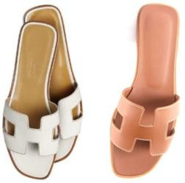

1. La division d’annulation a conclu que l’usage sous la forme susmentionnée ne saurait être considéré comme un usage d’une marque. En particulier, la finalité de la forme d’un produit n’est pas de distinguer des produits et services comme provenant d’entreprises particulières. Les consommateurs ne sont pas habitués à percevoir les formes des pièces de produits comme des marques. L’usage exclusif en tant que forme d’un produit aurait pour conséquence la fourniture du droit exclusif et éventuellement permanent qu’une marque confère de servir à prolonger indéfiniment la vie d’autres droits de PI, tels que des brevets ou des dessins ou modèles, que le législateur de l’Union a entendu soumettre à des délais limités. Il pourrait y avoir usage pour des produits lorsqu’un tiers appose le signe sur les produits qu’il commercialise, mais ce n’est pas le cas en l’espèce.
2. La demanderesse en nullité partage l’avis de la division d’annulation. De l’avis de la demanderesse en nullité, la disposition des sangles de sandales ne peut pas servir d’indication de l’origine. Sous la forme utilisée, la lettre «H» n’est plus perçue comme une lettre mais simplement comme deux lanières reliées au centre.
3. La titulaire de l’enregistrement international fait valoir que, conformément à l’article 4 du RMUE, une marque de l’Union européenne peut consister en n’importe quel signe, y compris des formes tridimensionnelles, à condition qu’il soit propre à distinguer les produits ou les services d’une entreprise de ceux d’une autre entreprise. Il n’existe aucune exigence selon laquelle une marque doit être apposée sur un produit pour constituer un usage.
4. La chambre de recours relève que, dans le cadre de la présente procédure de déchéance, il y a lieu de reconnaître un certain degré de caractère distinctif à la marque contestée. Il s’ensuit que la marque contestée ne saurait être considérée comme étant générique, descriptive ou dépourvue de caractère distinctif, sauf à remettre en cause sa validité dans le cadre d’une procédure de déchéance. Dès lors, même si la marque contestée devait être considérée comme dépourvue de caractère distinctif élevé, un minimum de caractère distinctif devrait néanmoins lui être reconnu, en raison de son enregistrement &bra; 14/12/2022, 553/21-, FORM EINES sms (3D), EU:T:2022:813, § 23;

06/09/2024, R 192/2024-2, H (fig.)

Veuillez noter qu’il s’agit d’une traduction automatique fournie uniquement pour information. Il ne peut être garanti qu’elle est exacte ou qu’elle est adaptée aux objectifs poursuivis. [17-09-2024]

26/07/2023, T-638/21, DEVICE OF THE OUTLINE OF A BEAR (fig.), EU:T:2023:434, § 79).

1. L’appréciation du caractère sérieux de l’usage de la marque doit reposer sur l’ensemble des faits et des circonstances propres à établir la réalité de l’exploitation commerciale de celle-ci, en particulier les usages considérés comme justifiés dans le secteur économique concerné pour maintenir ou créer des parts de marché au profit des produits ou des services protégés par la marque, la nature des produits ou des services en cause, les caractéristiques du marché, l’étendue et la fréquence de l’usage de la marque (11/03/2003,-40/01, Minimax, EU:C:2003:145, § 43; 26/07/2023, T-638/21, DEVICE OF THE OUTLINE OF A BEAR (fig.), EU:T:2023:434, § 83).
2. Bien qu’une marque puisse être utilisée en tant qu’élément non-distinctif des produits en cause &bra; 31/01/2019, 194/17-P, Cystus, EU:C:2019:80, § 91 &ket;, tel n’est pas le cas en l’espèce en ce qui concerne les rares éléments de preuve produits par la demanderesse en nullité &bra; voir 01/03/2023-, 102/22, Gourmet (fig.)/Gourmet, EU:T:2023:100, §-55 &ket;.
3. À cet égard, outre la présentation des images de produits suivantes:

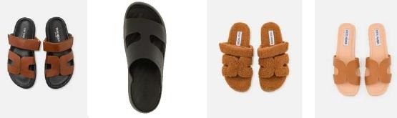 ,

la demanderesse en nullité n’a pas étayé son argument selon lequel le consommateur moyen ne serait pas en mesure d’associer la forme, qui évoque le contour de la lettre

«H», à la marque contestée lorsque ce contour est utilisé comme-une forme tridimensionnelle pour des chaussures (voir 23/01/2019-, 698/17 P, SHAPE OF AN OVEN, EU:C:2019:48, § 67; 17/01/2018, T 68/16-, REPRÉSENTATION D’UNE CROIX SUR LE CÔTÉ D’UNE CHAUSSURE DE SPORT, EU:T:2018:7, § 73; 26/07/2023, T-638/21, DEVICE OF THE OUTLINE OF A BEAR (fig.), EU:T:2023:434, § 88).

1. Dans le même ordre d’idées, la division d’annulation n’a pas expliqué comment la marque contestée serait perçue comme un dessin ou modèle plutôt que comme une marque &bra; 26/07/2023-, 638/21, DEVICE OF THE OUTLINE OF A BEAR (fig.), EU:T:2023:434, § 91 &ket;.
2. En fait, dans une décision finale dans la procédure d’annulation no 21 342 C fondée sur l’article 59, paragraphe 1, point a), lu conjointement avec l’article 7, paragraphe 1, point e), ii) et iii), du RMUE, la division d’annulation a conclu que la marque contestée ne présente aucune caractéristique essentielle ayant une fonction technique ou n’étant pas susceptible d’être utilisée pour donner une valeur substantielle aux produits pour lesquels la marque est enregistrée. Cette conclusion ne saurait être remise en cause dans

06/09/2024, R 192/2024-2, H (fig.)

Veuillez noter qu’il s’agit d’une traduction automatique fournie uniquement pour information. Il ne peut être garanti qu’elle est exacte ou qu’elle est adaptée aux objectifs poursuivis. [17-09-2024]

le cadre de la présente procédure de recours concernant la déchéance de la même marque pour-non-usage.

1. En outre, la titulaire de l’enregistrement international a produit de nombreux éléments de preuve pour corroborer son argument selon lequel, dans le secteur de marché pertinent, il est habituel d’inclure des marques en forme de pelles sandales et que la plupart des principaux fabricants de sandales suivent cette pratique du marché.
2. En particulier, la titulaire de l’enregistrement international a produit les exemples suivants de modèles de sandales par des sociétés telles que Louis Vuitton, Valentino, Fendi, Dolce tière Gabbana, Gucci et Christian Dior:

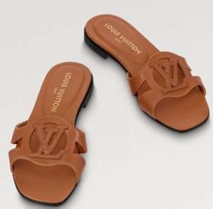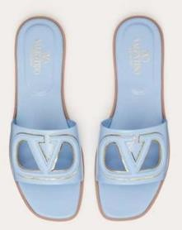

**Louis Vuitton Valentino**

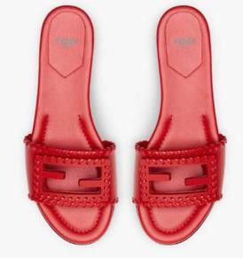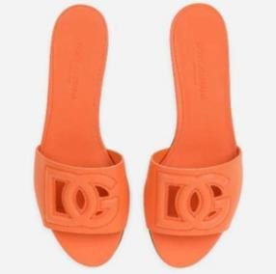

**Fendi Dolce indirects Gabbana**

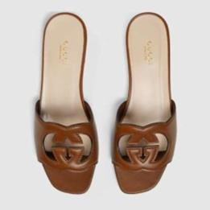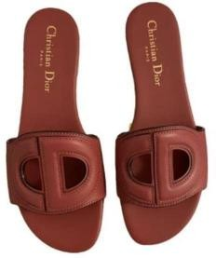

**Gucci Christian Dior**

06/09/2024, R 192/2024-2, H (fig.)

Veuillez noter qu’il s’agit d’une traduction automatique fournie uniquement pour information. Il ne peut être garanti qu’elle est exacte ou qu’elle est adaptée aux objectifs poursuivis. [17-09-2024]

1. En outre, la titulaire de l’enregistrement international a présenté une étude de marché française réalisée en ligne par ADVIR entre le 13 mars 2024 et le 19 mars 2024 en tant que DTMV 44, accompagnée d’une traduction en anglais (DTMV 44bis). L’objet de l’enquête est la reconnaissance des rampes de sandales parmi 941 participants français appartenant à la catégorie sociale la plus riche (78.3 pour cent femmes et 21,7 % d’hommes, tous plus de 18 ans, 58 % des personnes interrogées ont déclaré acheter ou détenir des produits de la marque de luxe).
2. Selon l’étude, les taux de reconnaissance aidés des modèles de chaussures «Oran»,

«Izmir» et «Chypre» de la titulaire de l’enregistrement international se situent entre 71,5 % et 81,2 % de l’ensemble des personnes interrogées. En fonction du modèle, entre 64 % et 84 % des personnes interrogées qui ont identifié les modèles de chaussures comme provenant de la titulaire de l’enregistrement international ont mentionné la lettre «H» sur le vamp comme l’élément déterminant de la reconnaissance. En réponse à une question guidée de savoir si les chaussures étaient reconnues par la forme de la cut-out sur la partie supérieure de la sandale, environ 90 % des personnes interrogées ont identifié le vamp comme étant le facteur d’identification le plus important.

1. S’il convient de noter que cette enquête ne fait que montrer des valeurs de reconnaissance guidées, ce qui signifie que les participants ont dû sélectionner la bonne réponse sur plusieurs options données, elle indique néanmoins que les consommateurs sont habitués à être confrontés à des marques en tant que caractéristiques des pôles de sandales. En particulier, en ce qui concerne les modèles de sandales «Oran», «Chypre» et «Izmir» de la titulaire de l’enregistrement international, entre 71 % et 81 % des participants à l’enquête ont correctement sélectionné l’option de réponse selon laquelle la sandale devrait être associée à la titulaire de l’enregistrement international. Entre 55 % et 62 % des participants à l’enquête ont même indiqué qu’ils pensaient pouvoir associer une marque (origine) à ces sandales sans aucune indication ni option de réponse. En outre, dans la dernière partie de l’enquête, plus de 90 % des participants ont sélectionné «la forme du vamp» comme réponse lorsqu’ils ont été interrogés sur les caractéristiques de la chaussure les aidant à identifier les chaussures comme provenant de la titulaire de l’enregistrement international.
2. Cela montre que les consommateurs sont habitués à voir des marques faisant partie d’un vamp de sandales dans la mesure où la plupart des participants à l’enquête pensent qu’ils peuvent associer une origine commerciale à la forme de plaquettes de sandales.
3. Il s’ensuit que, outre le fait que la demanderesse en nullité n’a pas fourni suffisamment d’éléments de preuve pour démontrer que le public pertinent ne serait pas en mesure d’associer la forme des pôles de sandales en cause à la titulaire de l’enregistrement international, il existe de solides indices du contraire, suggérant que cette marque et cette marque peuvent être reconnues par les consommateurs pertinents sur le marché pertinent.
4. Il peut en être déduit avec certitude qu’au moins une partie non négligeable du public pertinent s’attend à ce que les marques soient intégrées dans les colliers de sandales.

06/09/2024, R 192/2024-2, H (fig.)

Veuillez noter qu’il s’agit d’une traduction automatique fournie uniquement pour information. Il ne peut être garanti qu’elle est exacte ou qu’elle est adaptée aux objectifs poursuivis. [17-09-2024]

1. De même, la chambre de recours considère que l’usage sous la forme suivante constitue un usage en tant que marque en rapport avec les *anneaux litigieux pour écharpes*:

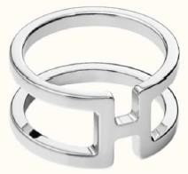

1. Premièrement, la demanderesse en nullité n’a pas étayé son argument selon lequel les éléments de preuve produits par la titulaire de l’enregistrement international ne font pas référence à *des anneaux d’écharpes* compris dans la classe 25.
2. Deuxièmement, la demanderesse en nullité n’avance ni ne justifie d’argument selon lequel le consommateur moyen ne serait pas en mesure d’associer la forme, qui évoque le contour de la lettre «H», à la marque contestée lorsque ce contour est utilisé comme une forme-tridimensionnelle pour des *anneaux de foulards*.
3. Il s’ensuit que, en l’absence de preuve du contraire, la marque contestée a été utilisée en tant que marque en lien avec les *chaussures* et *anneaux pour écharpes* contestés compris dans la classe 25.

*Nature de l’usage: usage de la marque telle qu’enregistrée*

1. La «nature de l’usage» dans le contexte de l’article 10, paragraphe 3, du RDMUE nécessite en outre la preuve de l’usage de la marque telle qu’enregistrée ou d’une variante de celle-ci qui, conformément à l’article 18, paragraphe 1, point a), du RMUE, n’altère pas le caractère distinctif de la marque contestée.
2. L’objet de l’article 18, paragraphe 1, point a), du RMUE, qui évite d’imposer une conformité stricte entre la forme utilisée de la marque et celle sous laquelle la marque a été enregistrée, est de permettre au titulaire de cette dernière d’apporter au signe, à l’occasion de son exploitation commerciale, les variations qui, sans en modifier le caractère distinctif, permettent de mieux l’adapter aux exigences de commercialisation et de promotion des produits ou des services concernés. Dans de pareilles situations, lorsque le signe utilisé dans le commerce diffère de la forme sous laquelle celui-ci a été enregistré uniquement par des éléments négligeables, de sorte que les deux signes peuvent être considérés comme globalement équivalents, la disposition susvisée prévoit que l’obligation d’usage de la marque enregistrée peut être remplie en rapportant la preuve de l’usage du signe qui en constitue la forme utilisée dans le commerce (27/02/2014, 226/12-, Lidl, EU:T:2014:98, § 49 et jurisprudence citée).
3. Le constat d’une altération du caractère distinctif de la marque telle qu’enregistrée requiert un examen du caractère distinctif et dominant des éléments ajoutés, effectué en se fondant sur les qualités intrinsèques de chacun de ces éléments ainsi que sur la position relative des différents éléments dans la configuration de la marque &bra; 26/07/2023, 638/21-, DEVICE OF THE OUTLINE OF A BEAR (fig.),

EU:T:2023:434, § 103 et jurisprudence citée &ket;.

06/09/2024, R 192/2024-2, H (fig.)

Veuillez noter qu’il s’agit d’une traduction automatique fournie uniquement pour information. Il ne peut être garanti qu’elle est exacte ou qu’elle est adaptée aux objectifs poursuivis. [17-09-2024]

1. La division d’annulation a conclu que les dessins ou modèles suivants ne constituaient pas un usage de la marque telle qu’enregistrée:

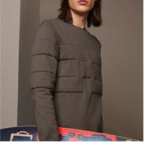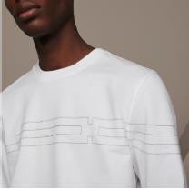

1. En particulier, la division d’annulation a considéré que les couture du sweat-shirt à gauche sont à peine visibles et que les lignes horizontales du signe tel qu’il est utilisé s’étendent aux manchons des deux images ci-dessus.
2. La titulaire de l’enregistrement international fait valoir que, dans les exemples ci- dessus, le signe reste clairement identifiable et perceptible. Son contour et ses contours sont définis par une pellicule de haut niveau qui a pour effet de le mettre en valeur et de le distinguer. Le fait que les lignes ne soient pas délimitées n’altère pas de manière significative le caractère distinctif du signe.
3. La chambre de recours partage l’avis de la titulaire de l’enregistrement international.
4. Premièrement, bien que le signe soit plus difficile à voir dans l’exemple de gauche, il est néanmoins identifiable et peut être perçu à première vue sans beaucoup d’efforts.
5. Deuxièmement, dans l’exemple de gauche, le signe est représenté presque exactement tel qu’il est enregistré sur la partie centrale du sweat-shirt. S’il est vrai que le signe s’étend aux manches, il existe une séparation visuelle claire entre la partie centrale du sweat-shirt et les manches. Le simple ajout de deux courtes lignes sur les manchons n’est pas suffisant pour altérer le caractère distinctif du signe tel qu’il a été enregistré, qui, dans son ensemble, est unique et distinctif à un degré moyen, malgré le fait qu’il puisse être perçu comme contenant la lettre «H» stylisée.
6. De même, l’ajout de lignes dans l’exemple à droite est de simples lignes droites qui seront perçues par le public pertinent comme des repères décoratifs pour les yeux et comme de simples extensions au signe tel qu’il a été enregistré. Le signe tel qu’il a été enregistré, avec sa forme en forme de «H», reste clairement perceptible dans la forme utilisée car la forme «H» est ouverte des deux côtés, ce qui permet au signe de s’étendre aux côtés. Il est clair pour le consommateur pertinent que les longues lignes attachées à chaque côté du signe sont de simples extensions qui n’altèrent pas de manière significative le caractère distinctif du signe &bra; voir 21/05/2024, R 1748/2023-2, RAPPRESENTAZIONE DI UNA Striscia RETTANGOLARE POSTA CON I lati

LUNGHI IN Verticale (fig.), §-43 &ket;.

06/09/2024, R 192/2024-2, H (fig.)

Veuillez noter qu’il s’agit d’une traduction automatique fournie uniquement pour information. Il ne peut être garanti qu’elle est exacte ou qu’elle est adaptée aux objectifs poursuivis. [17-09-2024]

1. Il s’ensuit que les exemples présentés par la titulaire de l’enregistrement international démontrent l’usage du signe tel qu’il a été enregistré pour des *t-shirts* et des *sweat- shirts* compris dans la classe 25.
2. Toutefois, comme la division d’annulation l’a expliqué à juste titre, l’exemple suivant ne démontre pas l’usage du signe tel qu’il est enregistré pour des *chapeaux*:

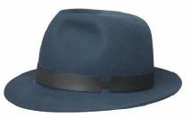

1. La forme telle qu’utilisée consiste simplement en une sangle noire avec deux très petits découpes rectangulaires. Sous cette forme utilisée, le contour du signe tel qu’il a été enregistré n’est clairement plus visible.
2. Par conséquent, les éléments de preuve produits par la titulaire de l’enregistrement international ne démontrent pas l’usage du signe contesté tel qu’enregistré pour des *chapeaux*.

*Absence de preuve de l’usage pour certains des produits contestés*

1. Comme indiqué ci-dessus, la marque contestée a été utilisée en tant que marque et sous une forme qui n’altère pas son caractère distinctif en ce qui concerne les *chaussures, tee-shirts, sweat-shirts* et *anneaux pour écharpes* compris dans la classe 25. Il n’a pas été utilisé sous sa forme enregistrée pour des *chapeaux.*
2. En ce qui concerne les produits contestés suivants, la titulaire de l’enregistrement international n’a produit aucune preuve de l’usage et n’a pas contesté la conclusion de la division d’annulation selon laquelle la marque contestée n’a pas été utilisée:

Classe 25: *Bottes, pantoufles, accessoires vestimentaires pour hommes, femmes et enfants, à savoir casquettes, bonnets, gants (habillement), cravates, ceintures (habillement), écharpes, pochettes, écharpes, châles, chaussettes, bas, collants, bretelles, vêtements pour hommes, femmes et enfants, à l’exception des chemises.*

1. Par conséquent, la demande en déchéance doit être accueillie pour les produits pour lesquels l’usage de la marque contestée sous une forme qui n’altère pas son caractère distinctif n’a pas été démontré, à savoir pour les produits suivants:

Classe 25: *Bottes, pantoufles, accessoires vestimentaires pour hommes, femmes et enfants, à savoir chapeaux, casquettes, bonnets, gants (habillement), cravates, ceintures (habillement), foulards, pochettes, écharpes, châles, chaussettes, bas, collants, bretelles, vêtements pour hommes, femmes et enfants, à l’exception des chemises.*

06/09/2024, R 192/2024-2, H (fig.)

Veuillez noter qu’il s’agit d’une traduction automatique fournie uniquement pour information. Il ne peut être garanti qu’elle est exacte ou qu’elle est adaptée aux objectifs poursuivis. [17-09-2024]

*Renvoi à la division d’annulation*

1. Comme expliqué ci-dessus, la marque contestée a été utilisée en tant que marque pour des *chaussures* et a été utilisée sous une forme qui n’altère pas son caractère distinctif pour des *tee-shirts, sweat-shirts* et *anneaux pour écharpes* compris dans la classe 25.
2. Par conséquent, pour les *chaussures*, il reste à examiner si la marque contestée a été utilisée sous une forme qui n’altère pas son caractère distinctif et si elle a été utilisée dans la vie des affaires conformément aux critères de durée, de lieu et d’importance de l’usage.
3. Pour les *t-shirts, sweat-shirts* et *anneaux pour écharpes,* il reste à examiner si la marque contestée a été utilisée en tant que marque et si elle a été utilisée dans la vie des affaires conformément aux critères de durée, de lieu et d’importance de l’usage.
4. Afin de préserver l’intérêt des parties à un examen complet de l’affaire à deux instances de l’Office, la chambre de recours estime qu’il est nécessaire de renvoyer l’affaire à la division d’annulation conformément à l’article 71, paragraphe 1, deuxième phrase, du RMUE pour suite à donner, comme indiqué ci-dessus.
5. La chambre de recours rappelle que, conformément à l’article 71, paragraphe 2, du RMUE, la division d’annulation est liée par les conclusions de la chambre de recours dans la présente décision, et notamment:

* La marque contestée a été utilisée en tant que marque pour des *chaussures*.
* La marque contestée a été utilisée sous une forme qui n’altère pas son caractère distinctif pour des *tee-shirts, sweat-shirts* et *anneaux pour écharpes*.

**Frais**

1. En ce qui concerne la répartition des frais, il semble approprié, pour des raisons d’équité conformément à l’article 109, paragraphe 3, du RMUE, que chaque partie supporte ses propres frais exposés aux fins de la procédure de recours.
2. La décision sur les frais de la procédure d’annulation est réservée à la décision ultérieure de la division d’annulation.

06/09/2024, R 192/2024-2, H (fig.)

Veuillez noter qu’il s’agit d’une traduction automatique fournie uniquement pour information. Il ne peut être garanti qu’elle est exacte ou qu’elle est adaptée aux objectifs poursuivis. [17-09-2024]

**Dispositif**

Par ces motifs,

LA CHAMBRE

déclare et arrête:

1. **Annule la décision attaquée dans la mesure où la déchéance de l’enregistrement international contesté a été prononcée pour les produits et services suivants:**

**Classe 25: *Chaussures*, *tee-shirts, sweat-shirts*, *anneaux de foulards.***

1. **Rejette le recours pour le surplus.**
2. **L’affaire est renvoyée à la division d’annulation pour suite à donner.**
3. **Chaque partie supporte ses propres frais exposés aux fins de la procédure de recours.**

|  |  |  |
| --- | --- | --- |
| Signature  S. Stürmann | Signature  K. Guzdek | Signature  H. Salmi |

|  |  |
| --- | --- |
| Greffier: Signature  H. Dijkema | Registrar Logo Image |

06/09/2024, R 192/2024-2, H (fig.)